Министерство образования Новосибирской области

ГБПОУ НСО «Новосибирский авиационный технический колледж имени Б.С. Галущака»

**разработка** **мобильного АУДИОПЛЕЕРА**

Пояснительная записка к курсовому проекту

ПМ.01 Разработка модулей программного обеспечения для компьютерных систем

МДК.01.03 Разработка мобильных приложений

НАТКиГ.202200.010.000ПЗ

Разработал:

студент группы ПР-20.102к

Стариков К.А.

Проверил(а): Климова И.С.

2022

**Содержание**

Введение 3

1 Исследовательский раздел 4

1.1 Описание предметной области 4

1.2 Образ клиента 4

1.3 Сценарии 5

1.4 Сбор и анализ прототипов 5

2 Проектирование приложения 28

2.1 UI/UX дизайн проекта 28

2.2 Выбор технологии, языка и среды программирования 34

3 Разработка мобильного приложения 35

3.1 Описание разработанных процедур и функций 35

4 Тестирование 40

4.1 Протокол тестирования дизайна приложения 40

Заключение 41

Библиография 42

Приложение А 43

Введение

Мобильное приложение для прослушивания музыки предоставляет пользователю удобство в использовании аудиоплеера. Позволяет прослушивать аудио и сохранять его в приложении. Пользователь может зарегистрироваться в приложении, чтобы не терять сохраненную музыку, а также делиться своими плейлистами с друзьями.

Вопрос, касающийся нахождения хорошего аудиоплеера с удобным интерфейсом, предоставляющего качественный звук, является очень актуальным, ведь как музыки, так и аудиоплееров с каждым днём становится всё больше, что затрудняет поиск необходимого.

Целью курсового проекта является создание мобильного приложения для прослушивания музыки.

Задачами курсового проекта в связи с указанной целью являются:

* изучение предметной области;
* рассмотрение приложения с точки зрения пользователя для выявления необходимых функций приложения;

Объект исследования – приложение для прослушивания аудиоплеера.

Предмет исследования ― изучение принципов функционирования и инструментов приложения.

# Исследовательский раздел

## Описание предметной области

Количество музыкальных композиций растёт ежедневно, и каждая из них требует прослушивания. Некоторым пользователям необходима музыка, чтобы поднять себе настроение. Для всего этого и создаются приложения по типу аудиоплеера с возможностью прослушивания музыки.

Музыка ― это искусство организации звуков во времени для создания композиции через элементы мелодии, гармонии, ритма и тембра. Общие определения музыки включают общие элементы, такие как высота (которая управляет мелодией и гармонией), ритм (и связанные с ним понятия темпа, метраи артикуляции), динамика (громкость и мягкость) и звуковые качества тембра и текстуры (которые иногда называют "цветом" музыкального звука). Музыка играет в жизни людей очень важную роль, если не сказать, что главную. Благодаря музыке, мы можем выражать наш внутренний мир человека (на ровне с другими видами искусства: литературы, живописи, танца, и т.д.). Особенностью музыки является то, что она по сути своей, интернациональна. И имеет прямой доступ к нашим сердцам, умам, и чувствам.

## Образ клиента

В основном приложение создано для слушателей в возрасте от 18 до 24 лет, но в моем приложении найдутся песни для любых типов слушателей, любых возрастов, женщина или мужчина. Дети так же, как и более взрослые персоны смогут послушать свои любимые песни. Про староверов я тоже не забыл и для них найдутся песни на вкус.

## Сценарии

Молодой человек решил послушать музыку и у него возникли трудности, не знает, чем воспользоваться для прослушивания. А так как нынешнее поколение социально, данный молодой человек первым делом воспользуется Всемирной сетью Интернет, откуда он может узнать информацию о мобильном приложении аудиоплеера. Достаточно будет скачать приложение и перейти к использованию.

Можно взять противоположную ситуацию и представить, что независимо от возраста, у человека возникли трудности с прослушиванием, но он пользуется такими СМИ, как журналы, телевидение и мог увидеть рекламу приложения там, впоследствии воспользоваться приложением.

## Сбор и анализ прототипов

У данного мобильного приложения много подобий, так как чаще человек пользуется мобильным аудиоплеером. В частности, в магазине App Store мобильных телефонов с операционной системой Apple было найдено более 50 приложений. В магазине GooglePlay для владельцев телефонов с операционной системой Android было найдено так же, более 50 приложений. Рассмотрим дизайн, ошибки и достижения приложения, имеющегося в GooglePlay – VK Музыка.

VK Музыка имеет приятное для глаза цветовое решение приложения, с возможностью выбора собственного стиля.

Ниже приведен рисунок (Рисунок 1) с изображением главной страницы.

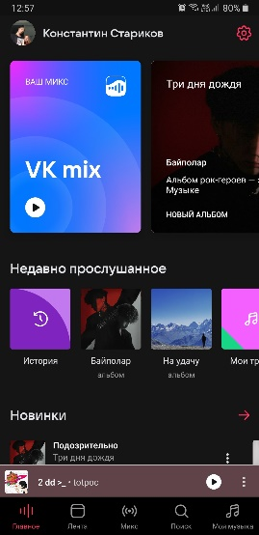

Рисунок 1 – Главная страница

Верхняя часть страницы состоит из имени пользователя и кнопки настроек. В навигационном меню имеются кнопки для перехода между экранами «Главное», «Лента», «Микс», «Поиск», «Моя музыка». В нижней части экрана имеется дорожка с текущим треком.

Ниже на рисунке (Рисунок 2) представлена страница «Лента»

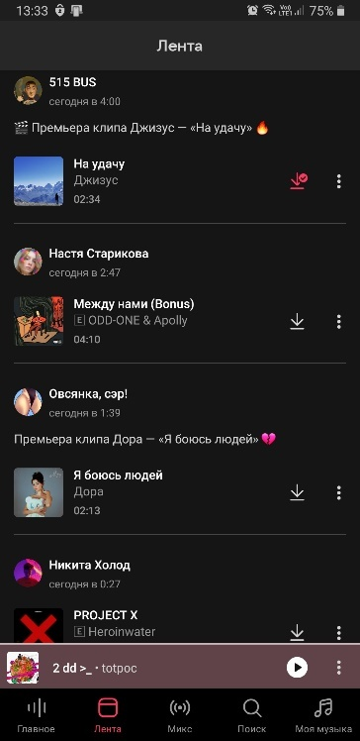

Рисунок 2 – Страница «Лента»

На данной странице можно просмотреть какие песни слушают друзья и сообщества.

На рисунке (Рисунок 3) ниже представлена страница «Микс».

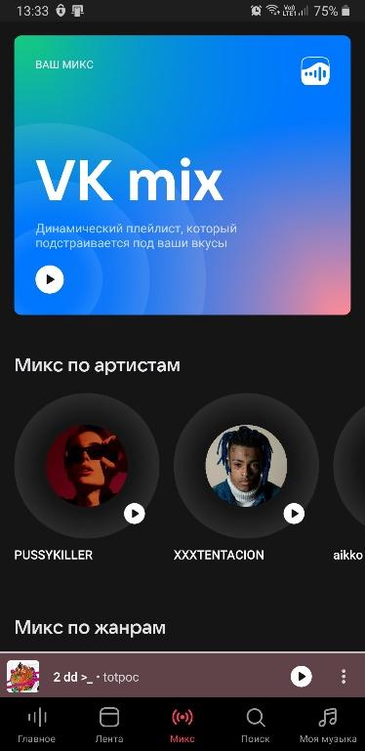

Рисунок 3 – Страница «Микс»

Внутри информационной части данной страницы имеется возможность прослушать песни, составленные из микса, который предлагает приложение из прослушанных вами раннее песнями, а также по артистам и жанрам, которые вы часто слушаете.

Ниже на рисунок (Рисунок 4) представлена страница «Поиск»

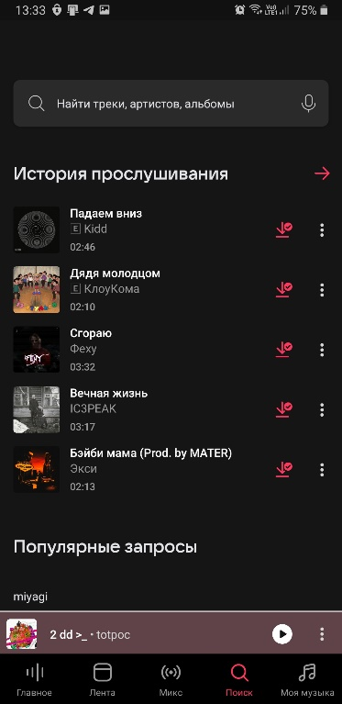

Рисунок 4 – Страница «Поиск»

На данной странице можно воспользоваться поиском, чтобы найти песню, которая вас интересует. А также можно воспользоваться поиском по популярным запросам других пользователей. Имеется список «История прослушивания», полезен в случае, если вы не знаете названия песни, которую слушали.

На рисунке (Рисунок 5) ниже представлена страница «Моя музыка»

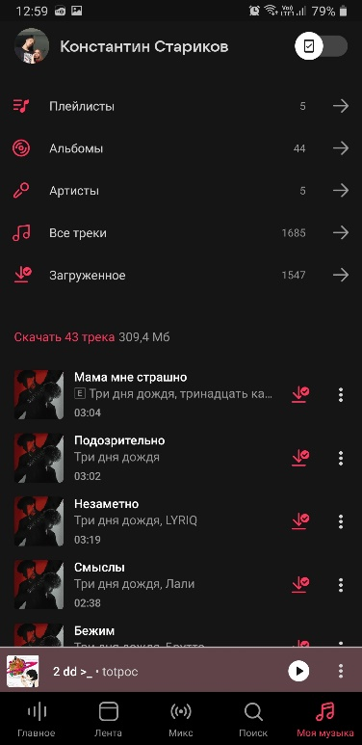

Рисунок 5 – Страница «Моя музыка»

На данной странице находится весь ваш список добавленных вами песен. Можно просмотреть составленные вами плейлисты и просмотреть сохранённые альбомы. Прослушать песни артистов, на которых вы подписаны. Сделана возможность сохранения песен на ваше устройство и просмотреть только скачанную музыку.

После рассмотрения данного приложения можно сделать вывод:

Плюсы приложения:

* оснащенность главными функциями;
* простота в использовании;
* цветовая гамма состоит из трёх основных цветов.

Минусы:

* возможность сохранять музыку на устройства только с купленной подпиской.

В заключении трендами в разработке являются: возможность регистрации и авторизации, возможность сохранения музыки, функция «Микс», полезная функция «История прослушивания».

Рассмотрим дизайн, ошибки и достижения приложения, имеющегося в Galaxy Store – Samsung Music.

Ниже приведен рисунок (Рисунок 6) с изображением страницы «Треки».

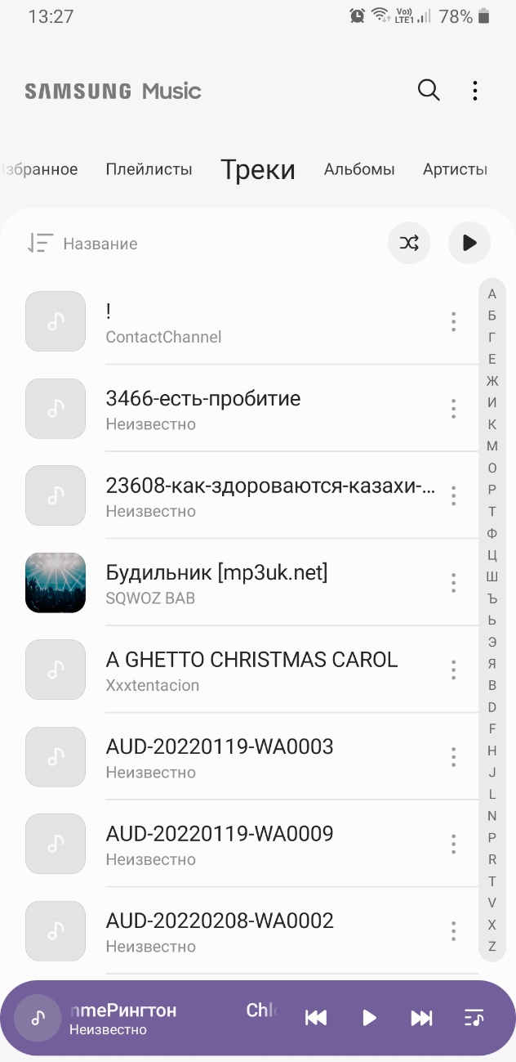

Рисунок 6 – Страница «Треки»

Шапка страницы представляет название приложения, кнопки настроек и поиска, а также имеются кнопки для перехода между экранами «Избранное», «Плейлисты», «Альбомы», «Папки», «Артисты». В нижней части экрана имеется дорожка с текущим треком.

Ниже на рисунке (Рисунок 7) представлена страница «Избранное»

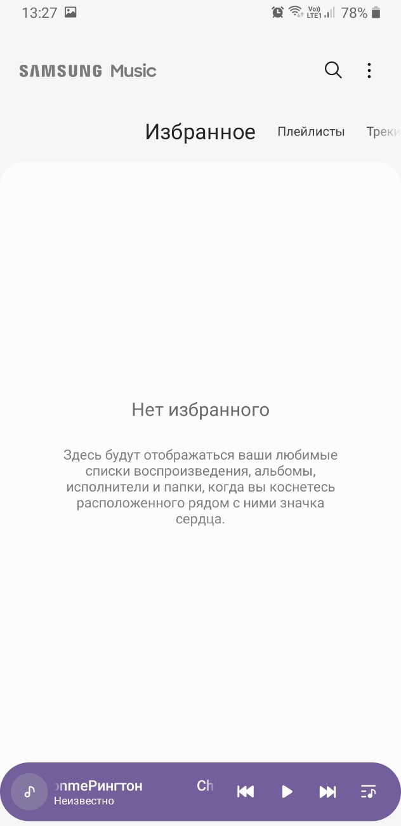

Рисунок 7 – Страница «Избранное»

На данной странице будут отображаться любимые списки песен.

На рисунке (Рисунок 8) ниже представлена страница «Плейлисты».

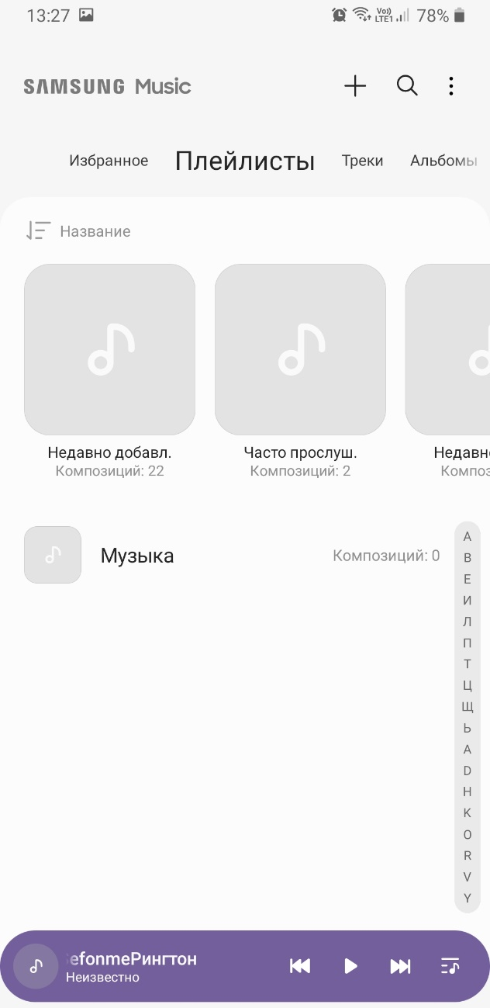

Рисунок 8 – Страница «Плейлисты»

На данной странице отображаются плейлисты созданные пользователем.

Ниже на рисунке (Рисунок 9) представлена страница «Альбомы»

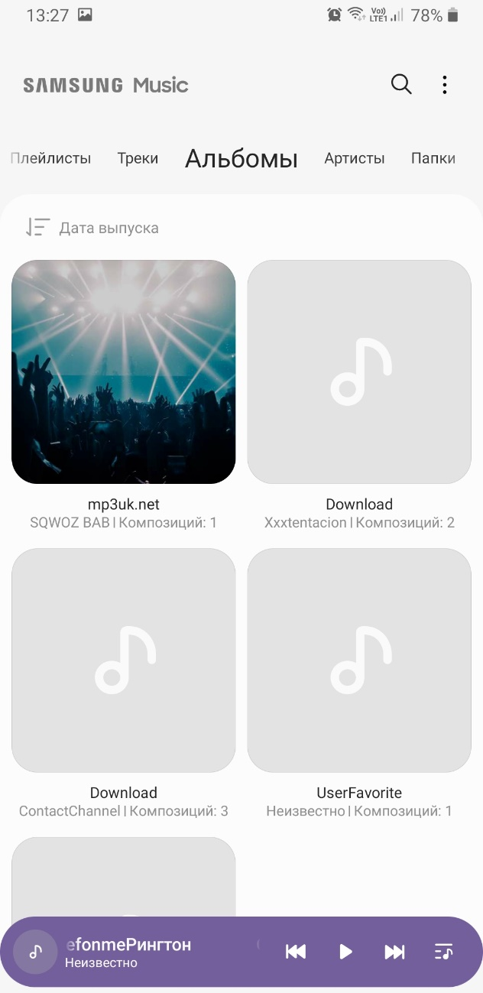

Рисунок 9 – Страница «Альбомы»

На данной странице представлены альбомы, находящиеся в хранилище телефона.

На рисунке (Рисунок 10) ниже представлена страница «Артисты»

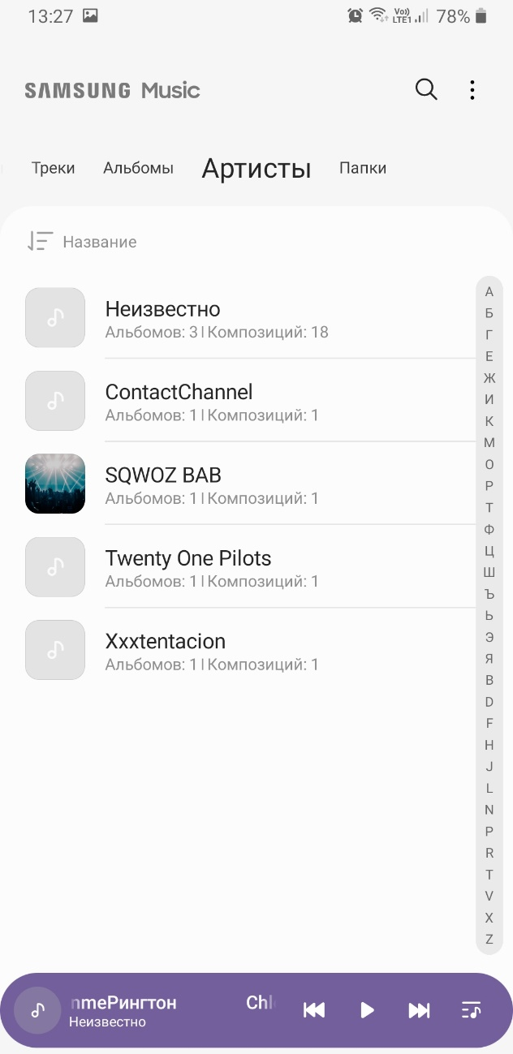

Рисунок 10 – Страница «Артисты»

На данной странице представлены альбомы по артистам, созданные приложением.

На рисунке (Рисунок 11) ниже представлена страница «Поиск»

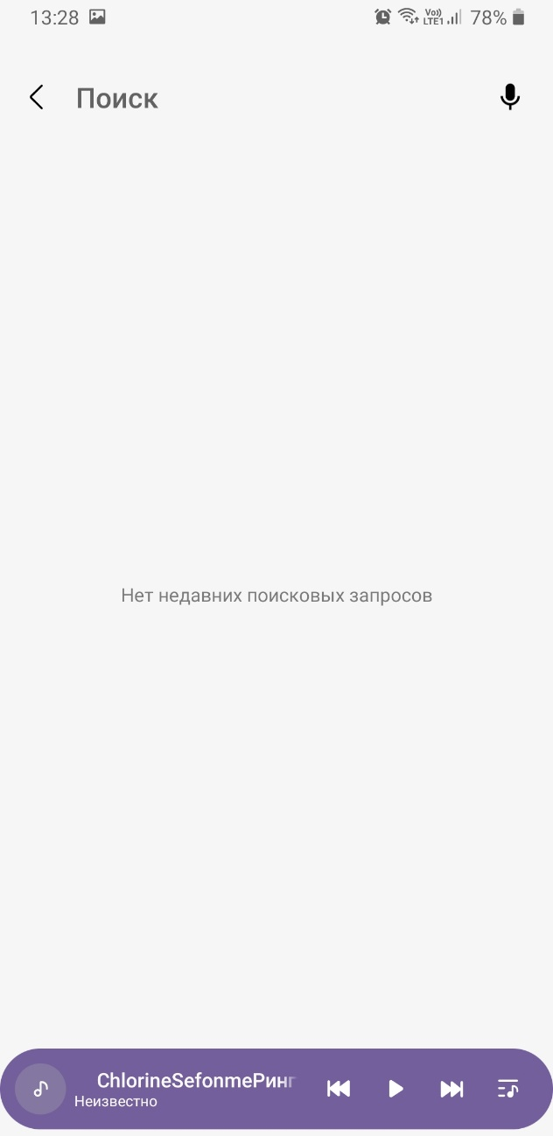

Рисунок 11 – Страница «Поиск»

На данной странице можно воспользоваться поиском, чтобы найти песню, которая вас интересует.

После рассмотрения данного приложения можно сделать вывод:

Плюсы приложения:

* оснащенность главными функциями;
* простота в использовании;
* цветовая гамма состоит из трёх основных цветов.

Рассмотрим дизайн, ошибки и достижения приложения, имеющегося в GooglePlay – Музыкальный ― плеер MP3 ― плеер.

Ниже приведен рисунок (Рисунок 12) с изображением страницы «Песни».

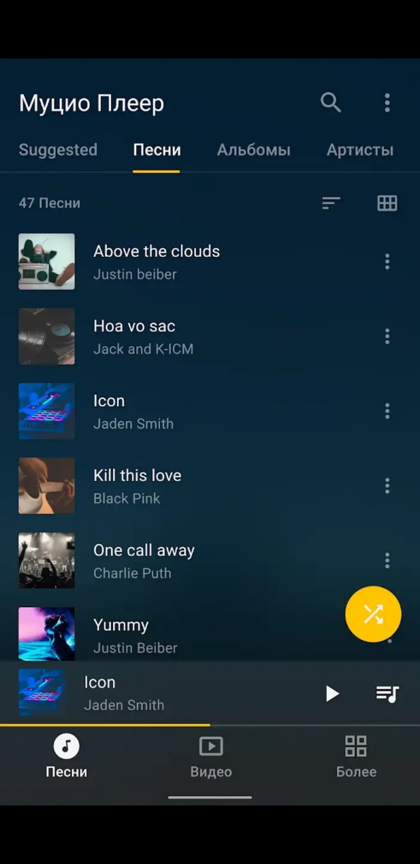

Рисунок 12 – Главная страница

Верхняя часть страницы состоит из кнопки настроек и кнопки поиска. А также имееются кнопки перехода между страницами «Suggested», «Песни», «Альбом», «Артисты». В навигационном меню имеются кнопки для перехода между экранами «Песни», «Видео», «Более». Перед навигационной панелью имеется дорожка с текущей песней.

Ниже на рисунке (Рисунок 13) представлена страница «Плейлисты»

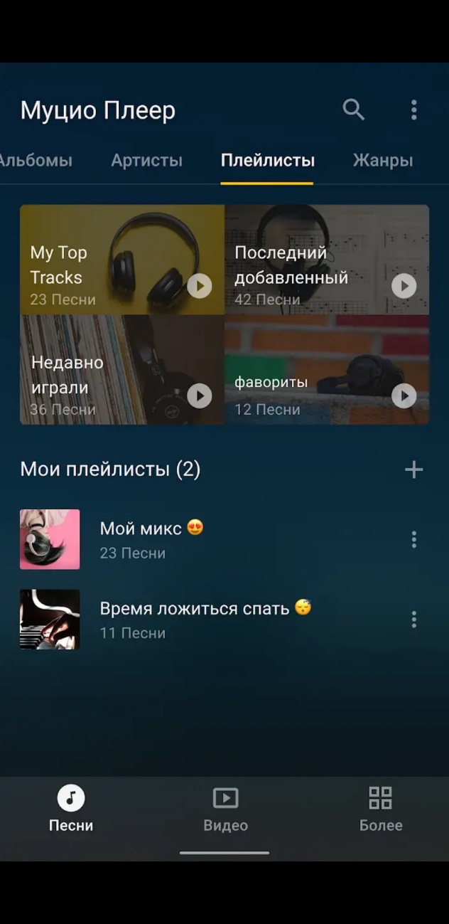

Рисунок 13 – Страница «Плейлисты»

На данной странице можно просмотреть плейлисты созданные пользователем, а также прослушать песни из предложенных альбомов приложения.

На рисунке (Рисунок 14) ниже представлена страница «Эквалайзер».

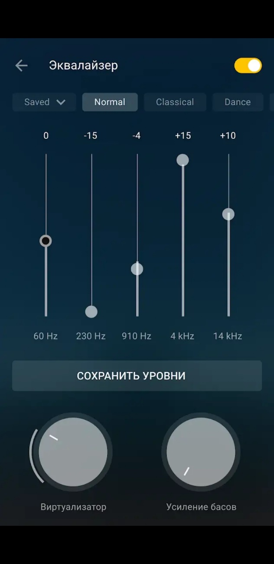

Рисунок 14 – Страница «Эквалайзер»

На данной странице можно настроить звук проигрывателя по своему вкусу.

Ниже на рисунок (Рисунок 15) представлена страница «MP3 ― резак»

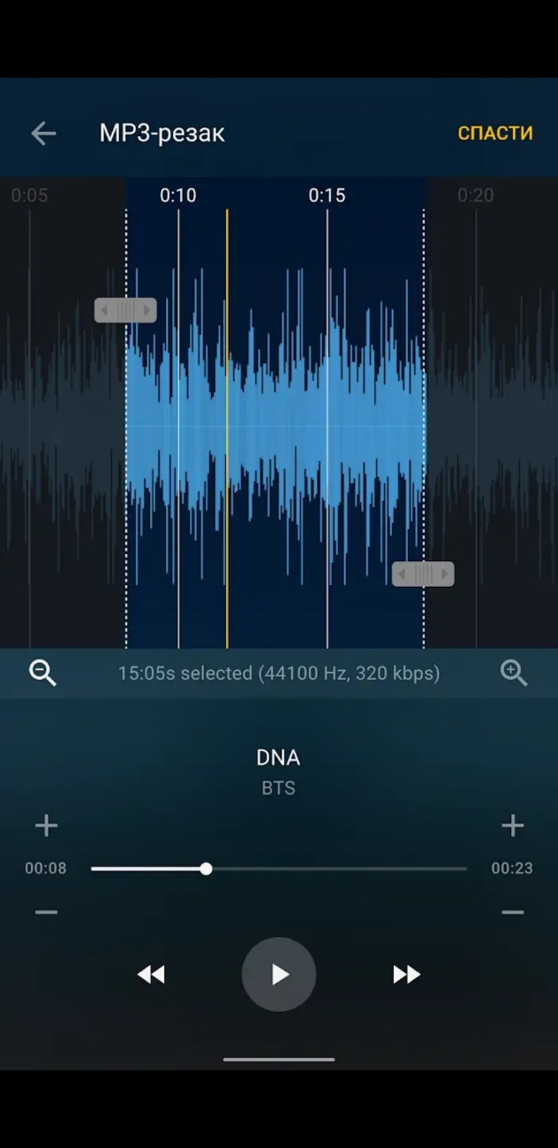

Рисунок 15 – Страница «MP3 ― резак»

Данная страница выделяется тем, что здесь можно любое MP3 ― аудио обрезать на разные отдельные части с возможность скачать и установить отрывок как рингтон на телефон.

После рассмотрения данного приложения можно сделать вывод:

Плюсы приложения:

* оснащенность эквалайзером;

Минусы:

* сложность в использовании;
* лишняя страница с просмотром видео в аудио ― плеере.

Рассмотрим дизайн, ошибки и достижения приложения, имеющегося в App Store – Boom: Bass Booster & Equalizer.

Ниже приведен рисунок (Рисунок 16) с изображением страницы «Home».

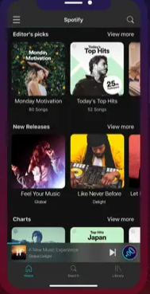

Рисунок 16 – Страница «Home»

На данной странице можно просмотреть список плейлистов подобранных приложением. В навигационном меню имеются кнопки для перехода между экранами «Home», «Search», «Library». Перед навигационной панелью имеется дорожка с текущей песней.

Ниже на рисунке (Рисунок 17) представлена страница «Search»

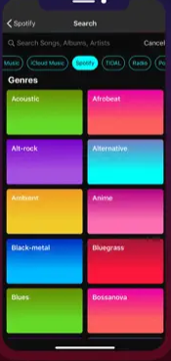

Рисунок 17 – Страница «Search»

На данной странице возможен поиск песен по жанрам, альбомам и артистам.

На рисунке (Рисунок 18) ниже представлена страница «Эквалайзер».

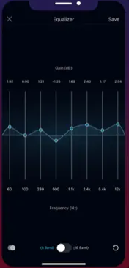

Рисунок 18 – Страница «Эквалайзер»

На данной странице можно настроить звук проигрывателя по своему вкусу.

После рассмотрения данного приложения можно сделать вывод:

Плюсы приложения:

* удобный поиск песен.

Рассмотрим дизайн, ошибки и достижения приложения, имеющегося в GooglePlay – AIMP.

Ниже приведен рисунок (Рисунок 19) с изображением главной страницы.

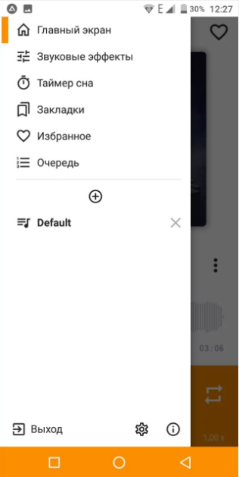

Рисунок 19 – Главная страница

На данной странице представлено меню с различными вкладками «Главный экран», «Звуковые эффекты», «Таймер сна», «Закладки», «Избранное», «Очередь».

Ниже на рисунке (Рисунок 20) представлена страница «Очередь»

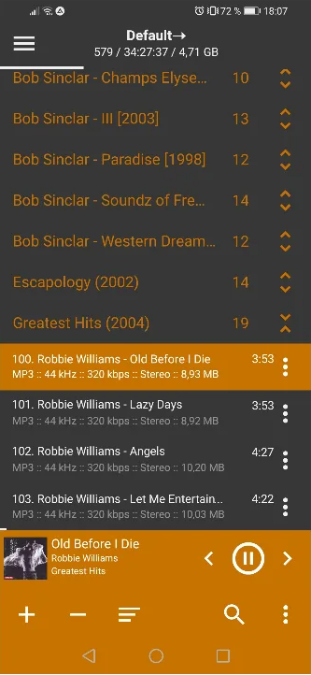

Рисунок 20 – Страница «Очередь»

На данной странице представлены все загруженные песни.

На рисунке (Рисунок 21) ниже представлена страница «Таймер сна».

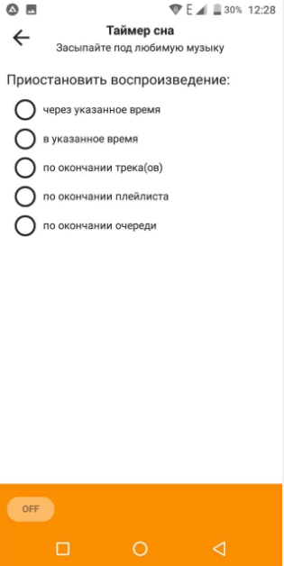

Рисунок 21 – Страница «Таймер сна»

На данной странице у пользователя имеется возможность настроить таймер сна по своему желанию.

Ниже на рисунок (Рисунок 22) представлена страница «Звуковые эффекты»

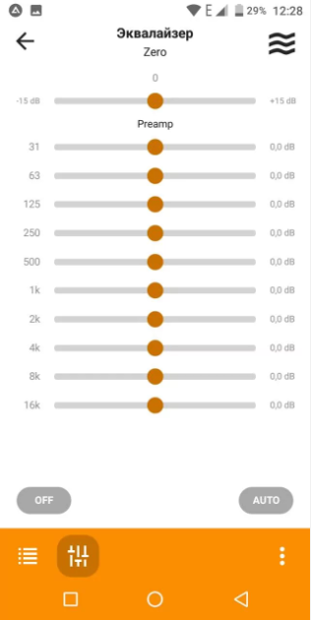

Рисунок 22 – Страница «Звуковые эффекты»

Настройка песен в эквалайзере для индивидуального звучания.

После рассмотрения данного приложения можно сделать вывод:

Плюсы приложения:

* оснащенность главными функциями;
* простота в использовании;
* цветовая гамма состоит из двух основных цветов.

# Проектирование приложения

## UI/UX дизайн проекта

Дизайн проекта разработан в программе Figma.

Для проекта были определены основные экраны:

* экран заставки;
* экран трек ― лист;
* экран поиска;
* экран воспроизведения плеера;
* экран плейлист.

Цветовая схема представлена без броских цветов и лишней яркости. В основе были выбраны цвета такие, как фиолетовый и белый.

Ниже на рисунке (Рисунок 23) представлен логотип аудио ― плеера.

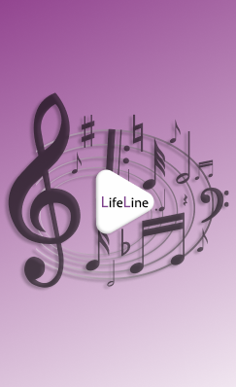

Рисунок 23 ― Логотип аудио ― плеера

На логотипе изображена тематическая приложению иллюстрация.

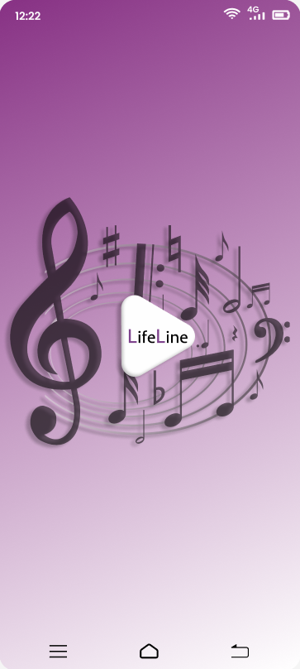На рисунке (Рисунок 24) ниже представлена страница заставки.

Рисунок 24 ― Страница «Заставка»

На данной странице предоставлена временная заставка перед использованием мобильного приложения.

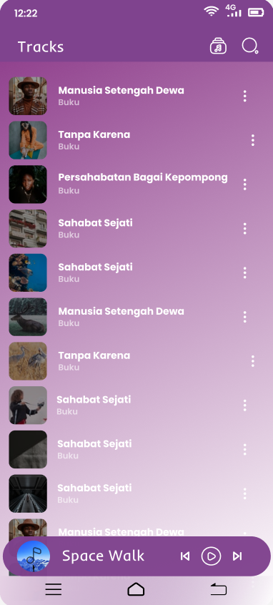На рисунке (Рисунок 25) ниже представлена страница трек ― лист.

Рисунок 25 ― Страница «Трек ― лист»

На данной странице представлены песни, которые пользователь уже загрузил в приложение. Возможность перехода на вкладки «Плей ― лист», «Поиск» и «Воспроизведение плеера».

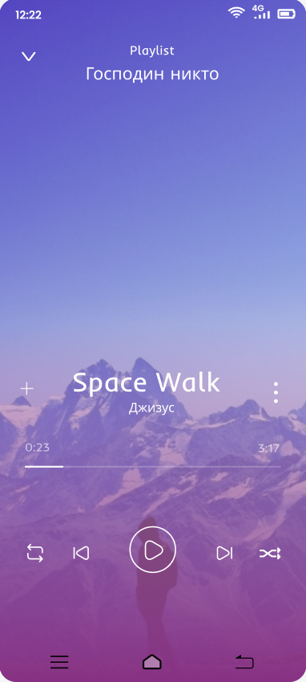На рисунке (Рисунок 26) ниже представлена страница трек ― лист.

Рисунок 26 ― Страница «Воспроизведение плеера»

На данной странице представляется возможность прослушать выбранную песню и добавить ее в созданный ранее плей ― лист. Имеются кнопки перемотки, цикличности, перемешки в трек ― листе и меню песни.

На рисунке (Рисунок 27) ниже представлена страница просмотра плей ― листов.

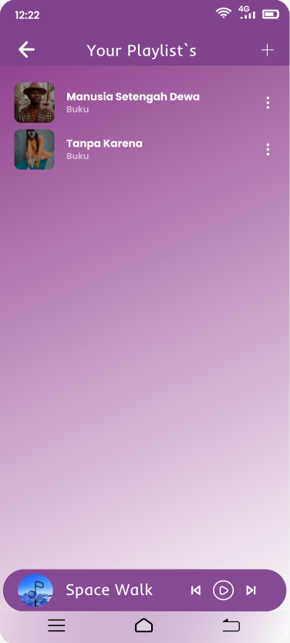

Рисунок 27 ― Страница «Плей ― лист»

На данной странице пользователь может создать новый плей ― лист, а также прослушать уже имеющиеся.

На рисунке (Рисунок 28) ниже представлена страница поиска песен.

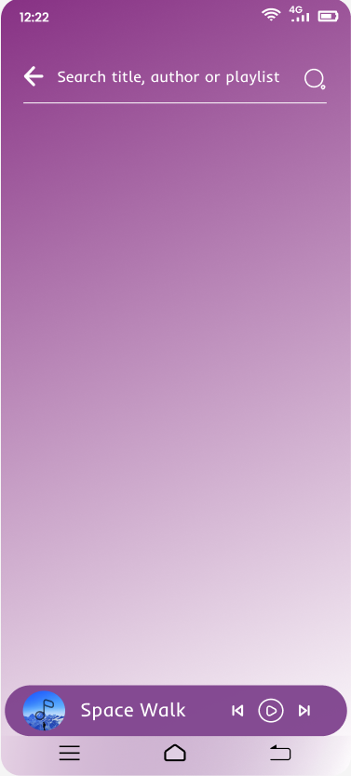

Рисунок 28 ― Страница «Поиск»

На данной странице имеется возможность найти песни в своем трек ― листе по названию, автору или плей ― листу.

## Выбор технологии, языка и среды программирования

Средой программирования выбрана программа Android Studio версии.

Для решения поставленной задачи был выбран язык Java, который является языком высокого уровня и позволяет быстро и эффективно создавать мобильные приложения.

Достоинства языка программирования:

* Подходит для разработки как нативных, так и кроссплатформенных приложений;
* Огромное количество готовых библиотек, в том числе для проектов, ориентированных на Android;
* Приложения, созданные с помощью Java, меньше по объёму занимаемой памяти по сравнению с его аналогами, что улучшает общий пользовательский опыт.

# Разработка мобильного приложения

## Описание разработанных процедур и функций

В приложении разработаны следующие функции:

* Вывод списка песен;
* запрос для доступа к данным;
* возможность управления плеером (перемотать, остановить, включить).

Ниже представлен листинг (Листинг 1) кода, который отвечает за прослушивание аудиозаписи.

public class MusicListAdapter extends RecyclerView.Adapter<MusicListAdapter.ViewHolder> {  
  
 ArrayList<AudioModel> songList;  
 Context context;  
  
 public MusicListAdapter(ArrayList<AudioModel> songList, Context context) {  
 this.songList = songList;  
 this.context = context;  
 }  
  
 @Override  
 public ViewHolder onCreateViewHolder( ViewGroup parent, int viewType) {  
 View view = LayoutInflater.from(context).inflate(R.layout.rv_list,parent,false);  
 return new MusicListAdapter.ViewHolder(view);  
 }  
  
 @Override  
 public void onBindViewHolder(ViewHolder holder, @SuppressLint("RecyclerView") int position) {  
 AudioModel songData = songList.get(position);  
 holder.textView.setText(songData.getTitle());  
  
 holder.itemView.setOnClickListener(new View.OnClickListener() {  
 @Override  
 public void onClick(View v) {  
 MPMediaPlayer.getInstance().reset();  
 MPMediaPlayer.currentIndex = position;  
 Intent intent = new Intent(context,MusicPlayerActivity.class);  
 intent.putExtra("LIST",songList);  
 intent.setFlags(Intent.FLAG_ACTIVITY_NEW_TASK);  
 context.startActivity(intent);  
 }  
 });  
 }  
  
 @Override  
 public int getItemCount() {  
 return songList.size();  
 }  
  
 public class ViewHolder extends RecyclerView.ViewHolder {  
 TextView textView;  
 ImageView iconView;  
  
 public ViewHolder( View itemView) {  
 super(itemView);  
 textView = itemView.findViewById(R.id.track_name);  
 iconView = itemView.findViewById(R.id.icon_music);  
 }  
 }

Листинг 1 – Вывод списка песен

Ниже на листинге (Листинг 2) кода представлен метод запроса для доступа к данным.

protected void onCreate(Bundle savedInstanceState) {  
 super.onCreate(savedInstanceState);  
 setContentView(R.layout.main_screen);  
 rv = findViewById(R.id.song_list);  
 if (checkPermission() == false){  
 requestPermission();  
 return;  
 }  
  
 String[] project = {  
 MediaStore.Audio.Media.TITLE,  
 MediaStore.Audio.Media.ARTIST,  
 MediaStore.Audio.Media.DATA,  
 MediaStore.Audio.Media.DURATION,  
 };  
 String selection = MediaStore.Audio.Media.IS_MUSIC + "!= 0";  
  
 Cursor cursor = getContentResolver().query(MediaStore.Audio.Media.EXTERNAL_CONTENT_URI,project,selection,null,null);  
 while (cursor.moveToNext()){  
 AudioModel songData = new AudioModel(cursor.getString(2), cursor.getString(0),cursor.getString(1), cursor.getString(3) );  
 if (new File(songData.getPath()).exists())  
 songList.add(songData);  
 }  
 if (songList.size() == 0){  
 emptytv.setVisibility(View.VISIBLE);  
 }else {  
 rv.setLayoutManager(new LinearLayoutManager(this));  
 rv.setAdapter(new MusicListAdapter(songList, getApplicationContext()));  
 }  
}  
  
boolean checkPermission(){  
 int result = ContextCompat.checkSelfPermission(MainActivity.this, Manifest.permission.READ_EXTERNAL_STORAGE);  
 if (result == PackageManager.PERMISSION_GRANTED){  
 return true;  
 }else {  
 return false;  
 }  
}  
  
void requestPermission(){  
 if(ActivityCompat.shouldShowRequestPermissionRationale(MainActivity.this,Manifest.permission.READ_EXTERNAL_STORAGE)){  
 Toast.makeText(MainActivity.this,"Требуется разрешение на чтение, пожалуйста, разрешите в настройках.",Toast.LENGTH_SHORT).show();  
 }  
 ActivityCompat.requestPermissions(MainActivity.this, new String[]{Manifest.permission.READ_EXTERNAL_STORAGE},123);  
}  
  
@Override  
protected void onResume() {  
 super.onResume();  
 if(rv!=null){  
 rv.setAdapter(new MusicListAdapter(songList,getApplicationContext()));  
 }  
}

Листинг 2 – Запрос для доступа к данным

Ниже на листинге (Листинг 3) кода представлен метод управления плеером.

MusicPlayerActivity.this.runOnUiThread(new Runnable() {  
 @Override  
 public void run() {  
 if(mediaPlayer!=null){  
 seekBar.setProgress(mediaPlayer.getCurrentPosition()); presentTimeTV.setText(convertMMSS(mediaPlayer.getCurrentPosition()+""));  
 if(mediaPlayer.isPlaying()){  
 pausePlay.setImageResource(R.drawable.pausecircle);  
 }else{  
 pausePlay.setImageResource(R.drawable.playcircle);  
 }  
  
 }  
 new Handler().postDelayed(this,100);  
 }  
 });  
 seekBar.setOnSeekBarChangeListener(new SeekBar.OnSeekBarChangeListener() {  
 @Override  
 public void onProgressChanged(SeekBar seekBar, int progress, boolean fromUser) {  
 if(mediaPlayer!=null && fromUser){  
 mediaPlayer.seekTo(progress);  
 }  
 }  
  
 @Override  
 public void onStartTrackingTouch(SeekBar seekBar) {  
 }

@Override  
 public void onStopTrackingTouch(SeekBar seekBar) {  
 }  
 });  
}  
  
void setResourcesWithMusic(){  
 currentSong = songList.get(MediaPlayer.currentIndex);  
 titleTV.setText(currentSong.getTitle());  
 totalTimeTV.setText(convertMMSS(currentSong.getDuration()));  
 pausePlay.setOnClickListener(v-> pausePlay());  
 nextBtn.setOnClickListener(v-> playNextSong());  
 lastBtn.setOnClickListener(v-> playLastSong());  
 playMusic();  
}  
  
private void playMusic(){  
  
 mediaPlayer.reset();  
 try {  
 mediaPlayer.setDataSource(currentSong.getPath());  
 mediaPlayer.prepare();  
 mediaPlayer.start();;  
 seekBar.setProgress(0);  
 seekBar.setMax(mediaPlayer.getDuration());  
 } catch (IOException e) {  
 e.printStackTrace();  
 }  
}  
  
private void playNextSong(){  
 if(MediaPlayer.currentIndex== songList.size()-1)  
 return;  
 MediaPlayer.currentIndex +=1;  
 mediaPlayer.reset();  
 setResourcesWithMusic();  
}  
  
private void playLastSong(){  
 if(MediaPlayer.currentIndex== 0)  
 return;  
 MediaPlayer.currentIndex -=1;  
 mediaPlayer.reset();  
 setResourcesWithMusic();  
}  
  
private void pausePlay(){  
 if(mediaPlayer.isPlaying())  
 mediaPlayer.pause();  
 else  
 mediaPlayer.start();  
}

Листинг 3 – Функции плеера

# Тестирование

## Протокол тестирования дизайна приложения

Для проведения тестирования дизайна приложение было выбрано устройство Samsung A750 c разрешение экрана 2220×1080.

Проверка была проведена на:

* оптимальный размер кнопок;
* читабельный размер шрифта;
* приятное глазу цветовое сочетание;
* корректное расположение элементов.

Заключение

В ходе производственной практики было разработано мобильное приложение "Аудиоплеер", которое предназначено для любителей послушать музыку на своем мобильном устройстве.

В итоге был получен полнофункциональный продукт. Приложение имеет потенциал для дальнейшего развития и улучшения, а также для монетизации через различные способы (реклама, платные функции и т.д.).

Основным достоинством приложения является его удобство в использовании. Оно имеет интуитивно понятный интерфейс.

Самым главным результатом курсовой работы стало не только создание функционального и удобного приложения, но и приобретение навыков в области разработки мобильных приложений. Было изучено множество функций, а также получен опыт в дизайне, что дало понять, почему разработка мобильных приложений требует не только знаний в области программирования, но и способности к творческому мышлению.

Библиография

1. Android Developers [электронный ресурс]: Документация Android Stusio – https://developer.android.com/docs/
2. Help Center [электронный ресурс]: Документация Java: https://docs.oracle.com/en/java/
3. Git [электронный ресурс]: Документация Git: https://git-scm.com/
4. Figma [электронный ресурс]: Прототипирование проектов https://www.figma.com/

Приложение А

Техническое задание

Министерство образования Новосибирской области

ГБПОУ НСО «Новосибирский авиационный технический колледж

имени Б.С. Галущака»

**разработка мобильного АУДИОПЛЕЕРА**

НАТКиГ.202100.013.000ПЗ

Выполнил:

студент группы

ПР-20.102к

Стариков К.А.

2022

**Содержание**

Введение 45

1 Назначения разработки 46

2 Требования к мобильному приложению 47

2.1 Требования к функциональным характеристикам 47

2.2 Требования к надёжности 47

2.3 Условия эксплуатации 48

2.4 Требования к составу и параметрам технических средств 2348

2.5 Требования к информационной и программной совместимости 2348

2.6 Требования к защите информации 48

2.7 Требования к маркировке и упаковке 2348

3 Требования к программной документации 2348

4 Технико-экономические показатели 2348

5 Стадии и этапы разработки 23649

6 Порядок контроля и приёмки 2350

**Введение**

Настоящее техническое задание распространяется на разработку информационной системы «Разработка мобильного приложения для автосервиса», используемого для записи на приём, просмотра услуг, чата с оператором.

Наименование приложения: «LifeLine».

Краткая характеристика области применения: приложение для автосервиса – полезное оснащение телефона автовладельца. При необходимости пользователь может просмотреть имеющиеся в автосервисе услуги, записаться на приём и обратиться за помощью к оператору.

Условные обозначения и сокращения:

ИС – Информационная система;

ОС – Операционная система;

СТО – Станция технического обслуживания.

Основанием для проведения разработки является Протокол №6 от 21 февраля 2022 года.

Наименование темы разработки – «Разработка мобильного приложения для автосервиса».

Условное обозначение темы разработки – «Аудиоплеер – LifeLine».

**1** **Назначение разработки**

Основное назначение мобильного приложения заключается в:

* прослушивании аудиозаписи с мобильного устройства;
* возможности управления плеером.

Лица, которые могут работать с данной Системой:

пользователь – просматривает аудиозаписи, прослушивает аудиозаписи, управление плеером (включить, остановить, перемотка);

администратор – обновление приложения.

**2 Требования к мобильному приложению**

**2.1 Требования к функциональным характеристикам**

Требования к составу выполняемых функций:

* запрос к данным мобильного устройства;
* прослушивание аудиозаписей;
* управление плеером.

**2.2 Требования к надёжности**

Обеспечение устойчивого функционирования должно выполняться несколькими действиями:

* организация бесперебойного питания оборудования пользователя;
* использование лицензионного программного обеспечения;
* организация стабильного интернет-соединения.

Время восстановления после отказа, вызванного сбоем электропитания технических средств, не фатальным сбоем ОС или файловой системы, не должно превышать 15 минут при соблюдении условий эксплуатации технических и программных средств и правильной настройки операционной системы.

**2.3 Условия эксплуатации**

Обслуживание ИС включает в себя:

1. информационное обслуживание – ввод и редактирование информации БД;
2. системное администрирование БД ИС.

**2.4 Требования к составу и параметрам технических средств**

Для работы приложения на устройстве требуется: объем свободной памяти не менее 3 ГБ, версия устройства Android 10 и выше.

**2.5 Требования к информационной и программной совместимости**

Проектирование взаимодействия с файловой системой должно быть выполнено в рамках разработки курсового проекта. При разработке взаимодействия с файловой системой должен быть использован язык программирования Java.

**2.6 Требования к защите информации**

Доступ к информации БД предоставляется только администратору базы данных.

**2.7** **Требования к маркировке и упаковке**

Требования к маркировке и упаковке не предъявляются.

**3 Требования к программной документации**

Состав программной документации должен включать в себя:

* техническое задание;
* проектную документацию.

**4 Технико-экономические показатели**

Экономические преимущества разработки и ориентировочная экономическая эффективность не рассчитывается.

**5 Стадии и этапы разработки**

Таблица 1 – Стадии разработки

|  |  |  |  |
| --- | --- | --- | --- |
| № | Название этапа | Срок, даты | Отчётность |
| 1 | Исследование предметной области | 25.03.2023-28.03.2023 | Пояснительная записка |
| 2 | Выбор моделей, описывающих предметную область | 01.04.2023-03.04.2023 | Пояснительная записка |
| 3 | Разработка технического задания | 03.04.2023-05.04.2023 | Техническое задание |
| 4 | Изучение Java | 01.04.2023-  18.04.2023 | Пояснительная записка |
| 5 | Анализ требований и уточнение спецификаций | 14.04.2023 | Спецификации программного обеспечения |
| 6 | Проектирование структуры мобильного приложения, проектирование компонентов (технический проект) | 15.04.2023-29.04.2023 | Схема структурная системы и спецификации компонентов |
| 8 | Кодирование клиентской части | 01.05.2023-20.06.2023 | Программный  Продукт |
| 9 | Тестирование компонентов.  Сборка и комплексное тестирование | 20.06.2023 | Тексты программных компонентов |
| 10 | Разработка программной  документации | 24.06.2023 – 26.06.2023 | Программная  документация |
| 12 | Защита | 27.06.2023 |  |

**6 Порядок контроля и приёмки**

Виды испытаний – защита курсового проекта.

Общее требования к приёмке:

* техническое задание;
* пояснительная записка;
* программный продукт;
* презентация.